Отчёт о проведении Дня Земли в МБДОУ
в 2021 году
Здесь знает каждый, ты и я!
Природу обижать нельзя!
Так скажем дружно: Раз, два, три,
Откроем праздник – День Земли!
Всемирный день Земли отмечается ежегодно. В России этот праздник официально отмечается с 1988 года. Целью этой всемирной акции является привлечение внимания всех жителей планеты к экологическим проблемам.
«День Земли» в МБДОУ детском саду №20 г. Павлово начался с просмотра видео - презентации «Земля – наш общий дом», где ребята наглядно могли увидеть красоту нашей прекрасной голубой планеты, животный и растительный мир. В зале разыгралось целое представление: в гости к детям пришёл Вовка Морковкин и Старичок Лесовичок. Играя в познавательные и увлекательные игры, дошкольники повторили правила поведения в лесу, на водоёмах, на улицах родного города; приняли участие в конкурсах: «Собери мусор», «Построй домик для муравьёв», «Посади цветы», «Подбери лучики солнышку».
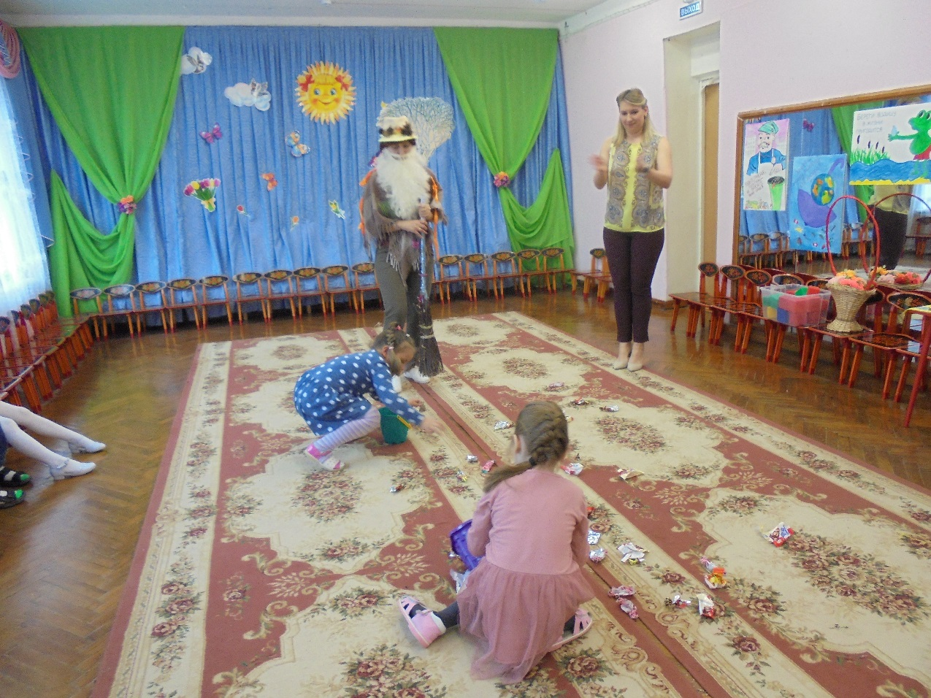
Конкурс «Собери мусор»
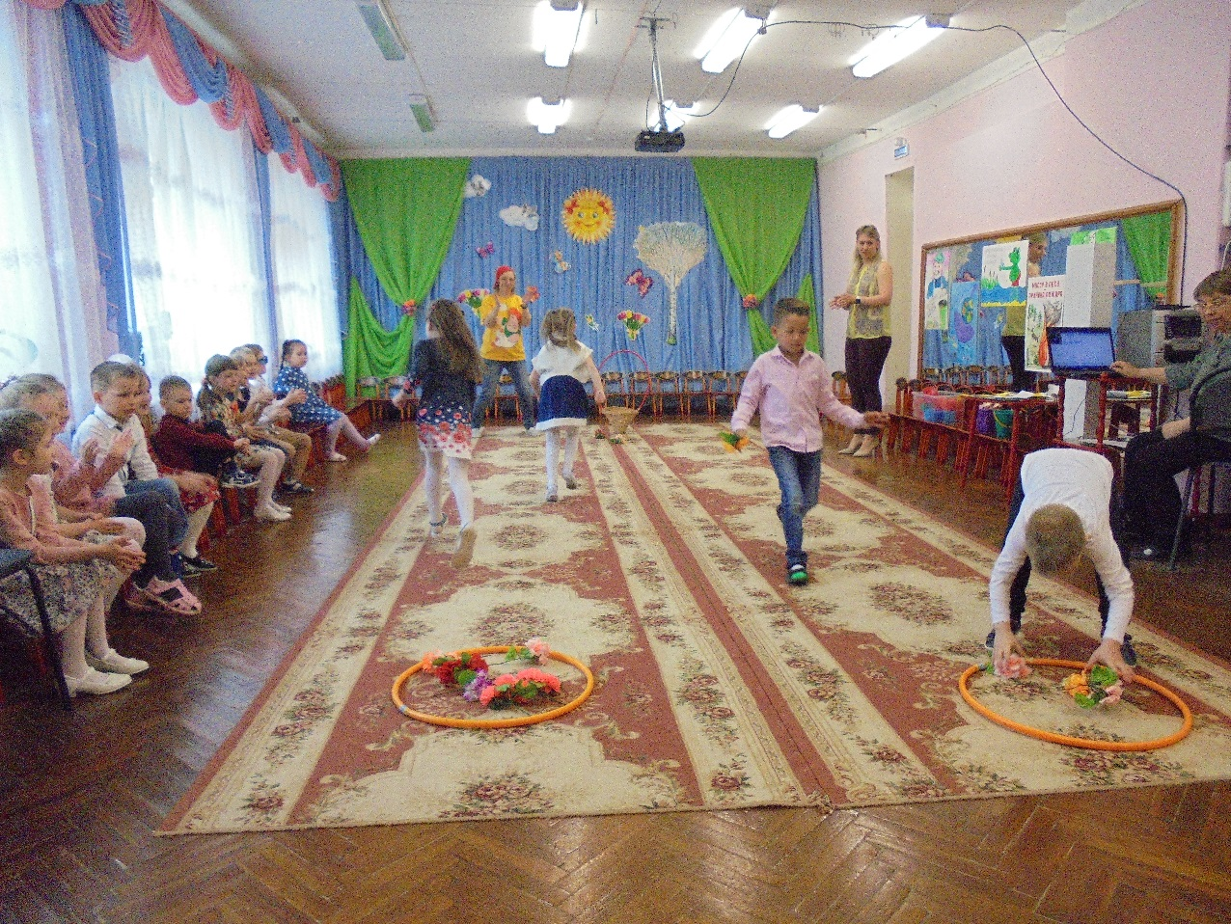
Конкурс «Посади цветы»
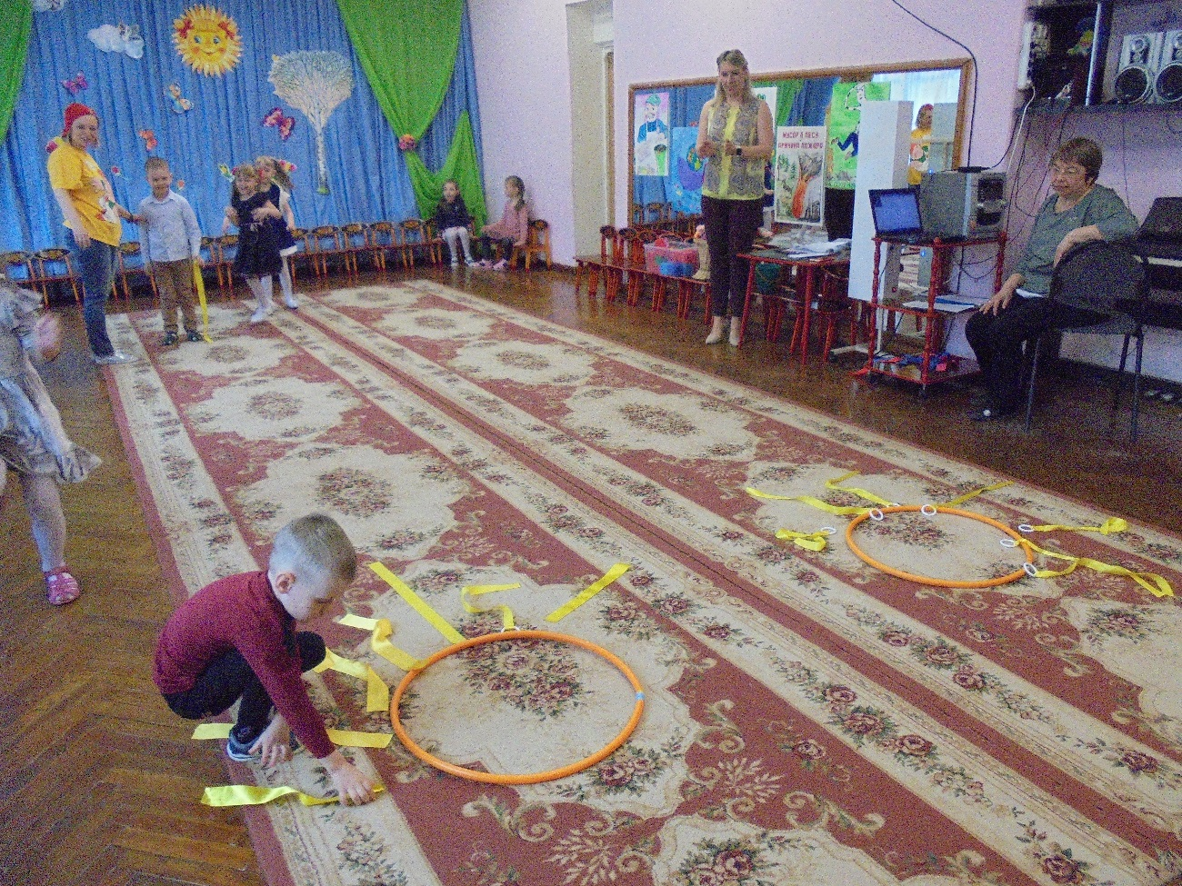
Конкурс «Подбери лучики солнышку»
Дети рассказывали стихи,
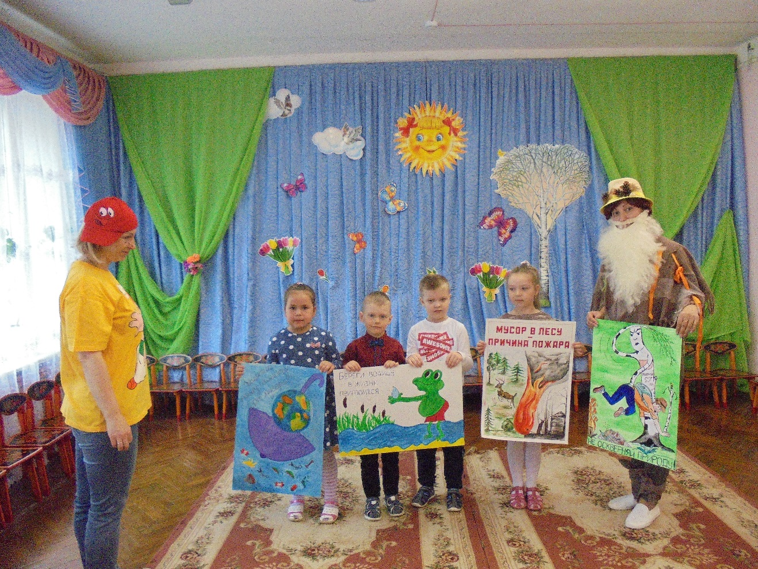
пели песни и водили хороводы,
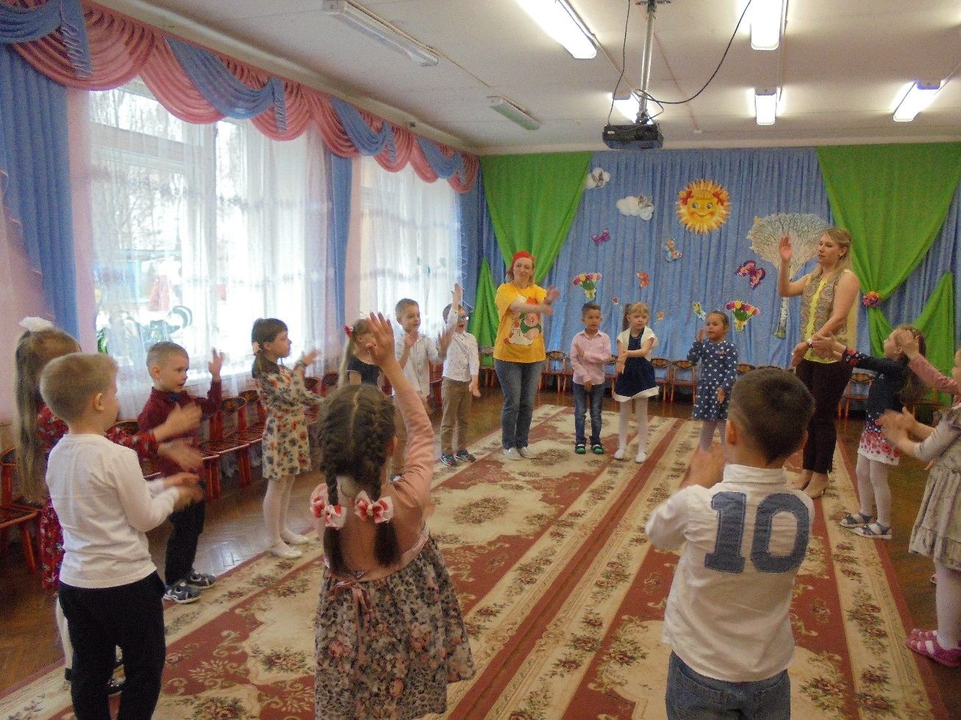
дружно помогли Лесовичку очистить Землю от мусора. Праздник удался на славу! В заключение ребята пожелали нашей планете Земля процветания и пообещали никогда не наносить вред окружающему миру.
Этот день помог ребятам открыть новые знания и приобрести понимание бережного, созидательного отношения к окружающей нас природе.
Мы речь свою ведём о том,
Что вся Земля – наш общий дом.
Наш добрый дом,
Просторный дом-
Мы все с рожденья в нём живём.
Ещё о том ведём мы речь,
Что мы наш дом должны беречь,
Давай докажем, что не зря
На нас надеется Земля.

